О размещении паспорта безопасности на интернет-сайте
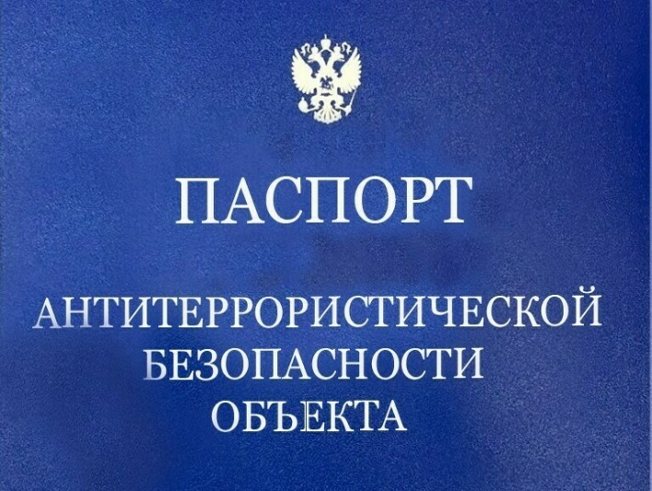
Паспорт безопасности объекта (территории) является информационно-справочным документом, который отражает состояние антитеррористической защищенности объекта (территории) и содержит перечень необходимых мероприятий по предупреждению (пресечению) террористических актов на объекте (территории).
Паспорт безопасности содержит сведения о системах обеспечения безопасности учреждения, планы эвакуации и действий персонала в случае возникновения чрезвычайных ситуаций, перечень сил и средств, используемых для обеспечения безопасности объекта.
Ввиду того, что, находясь в свободном доступе, указанная информация может быть использована злоумышленниками в целях планирования и реализации актов террористического характера (взрывы, поджоги, захват заложников), размещение паспортов безопасности на интернет-сайтах организаций запрещено.
Статья 13.14 КоАП РФ предусматривает ответственность за разглашение информации, доступ к которой ограничен федеральным законом, лицом, получившим доступ к такой информации в связи с исполнением служебных или профессиональных обязанностей в виде штрафа.

